**고급소프트웨어실습 6주차 보고서**

**20191657 최세은**

**# 실습**

1.

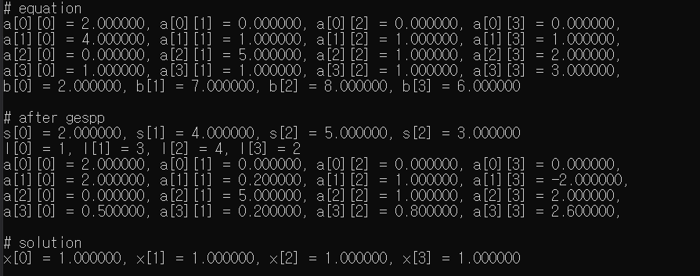

portran에서 제공하는 gespp, solve 함수를 이용해 선형 방정식의 해를 구했다. 이 때 c에서 portran 함수를 실행할 때 발생하는 call by reference, column-major 차이점에 유의하며 코드를 작성했다.

2.



주어진 6개의 다항식 방정식의 근을 portran 함수 rpoly_를 이용해 구했다. 이 때 5번째 방정식을 제외한 나머지 방정식들은 아래처럼 해가 올바르게 구해졌고 이는 txt 파일로 저장되었다.

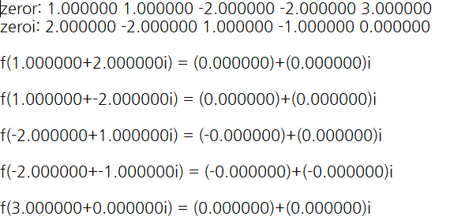

그리고 아래 코드로 구해진 근을 다시 원래 방정식에 대입하여 |f(x)|로 정확성을 확인하였다.

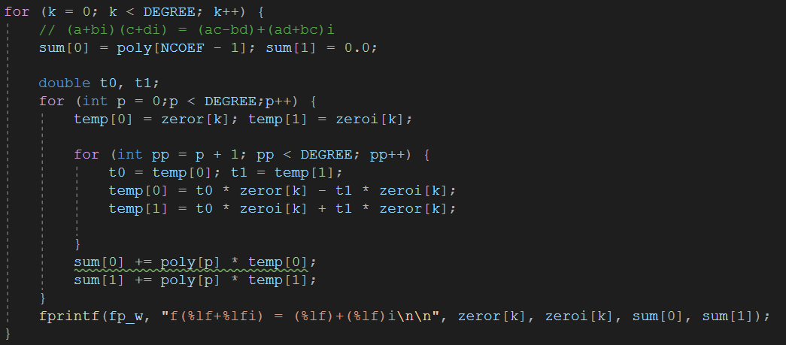

3.

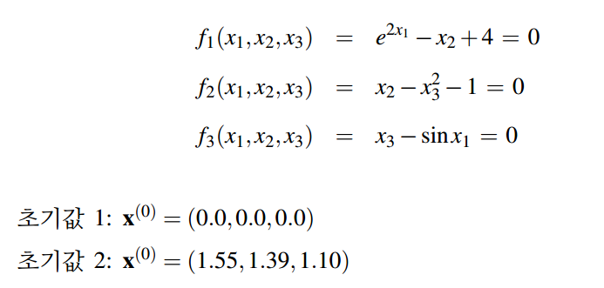

위 초기값으로 각 비선형 방정식의 근을 portran 함수 HYBRJ1를 통해 구했다.



결과는 아래와 같고 오차도 1이하로 꽤 정확히 나왔음을 확인했다.

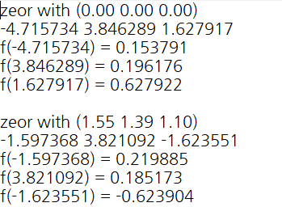

4.

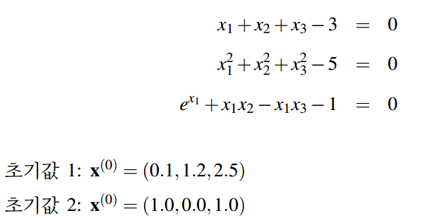

마찬가지로 주어진 비선형 방정식들에 대해 portran 함수 hybrj1을 이용해 적절한 정확도를 가지는 근을 도출한다.



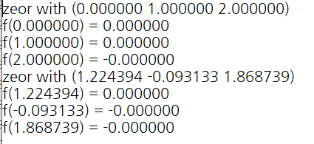

위와 같이 매우 정확하게 근이 도출되었음을 확인할 수 있다.

5.

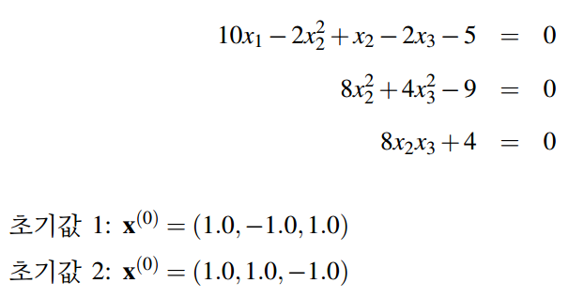



위 초기값들을 이용해 hybrd1을 사용해 방정식에 알맞은 근을 구하고 아래와 같이 정확도를 확인하였다.

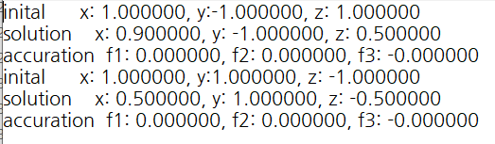

6.

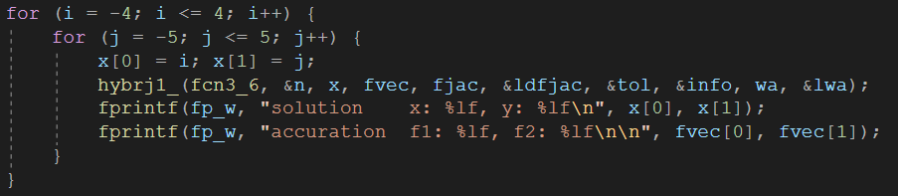

위와 같이 주어진 범위 내에서 초기값을 1씩 증가시켜가며 근을 구했고 정확도를 아래와 같이 확인하였다.

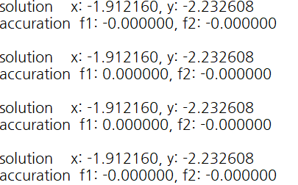

7.

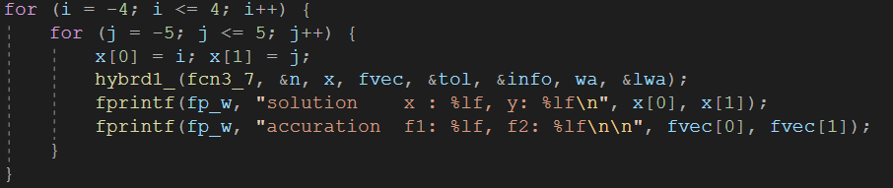

실습 6과 마찬가지로 같은 범위 내에서 초기값을 조절하며 근을 구하고 정확도를 확인하였다.

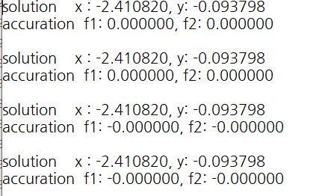

8.

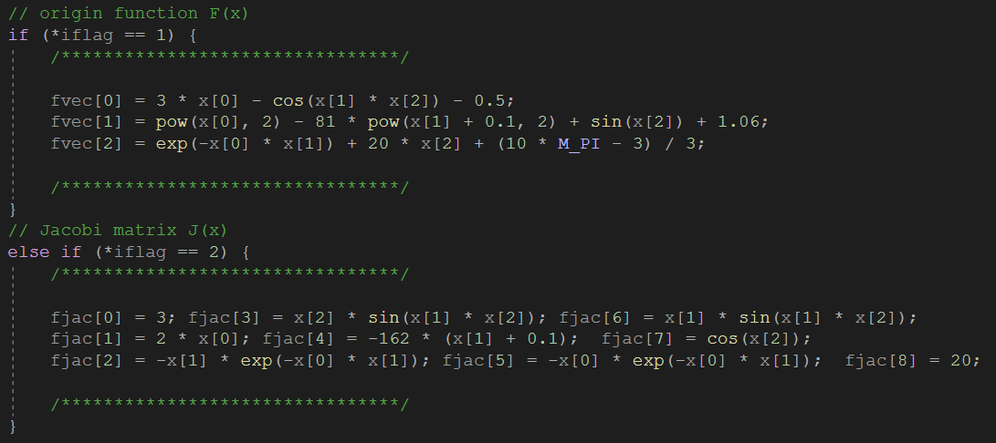

함수를 교재에서 주어진 대로 구현하고 마찬가지로 주어진 초기값으로 근을 구하면 다음과 같은 결과와 정확도를 확인할 수 있다.

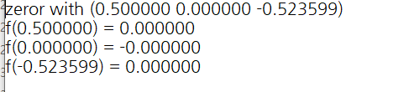



위와 같은 근으로 수렴을 했음을 확인할 수 있었다.

**# 과제**

1.

1-1 결과

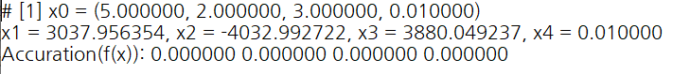

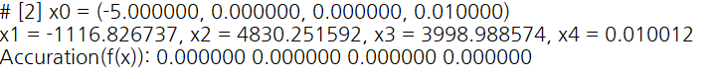

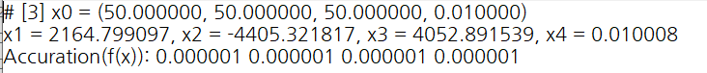

1-2 결과



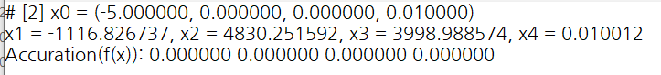



문제에서 적힌 대로 각각 hybrj1, hybrd1 함수를 사용해 결과를 구했다. 같은 초기값을 입력해 비교하였으며 둘 다 거의 정확한 근을 도출했음을 알 수 있었고, 그나마 마지막 근이 살짝 오류가 있었다.





이 프로그램을 구현하며 portran의 함수를 사용하기 위해 원래 c언어에서 사용하던 행렬을 전치시킨 형태로 전달시켰다. 따라서 이를 구현하기 위해 jacobian 행렬에서 배열의 index를 조정하였다. 또한 call by value가 아닌 call by reference로 호출되어야 하기 때문에, 매개변수를 넘겨줄 때 포인터를 사용해야 했다. 일반적인 변수는 &를 사용하여 넘겨주었고, 배열의 경우 배열의 이름을 매개변수로 전달하였다.

2.



hybrd1 함수를 사용하여 주어진 방정식의 근을 주어진 초기값을 이용해 구했으며 다음과 같이 결과가 나왔고, 정확도도 확인할 수 있었다.

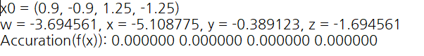

근이 매우 정확하게 도출되었음을 알 수 있었다.

3.



마찬가지로 hybrd1 함수를 사용하고, 방정식의 근을 주어진 초기값을 이용해 구했으며 다음과 같이 결과가 나왔고, 정확도도 확인했다. 이 때 다른 결과들과는 다르게 오차가 3.9, 0.7 정도로 살짝 높은 편이었다.

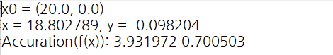

4.



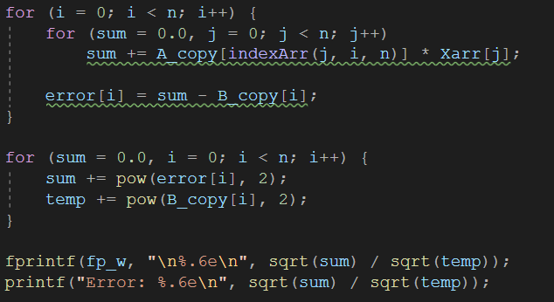

문제에서 요구한대로 gespp, solve 함수를 이용해 방정식의 근을 구했으며, 오차를 확인하기 위해 다음과 같은 내용을 위 코드대로 구현하였다.

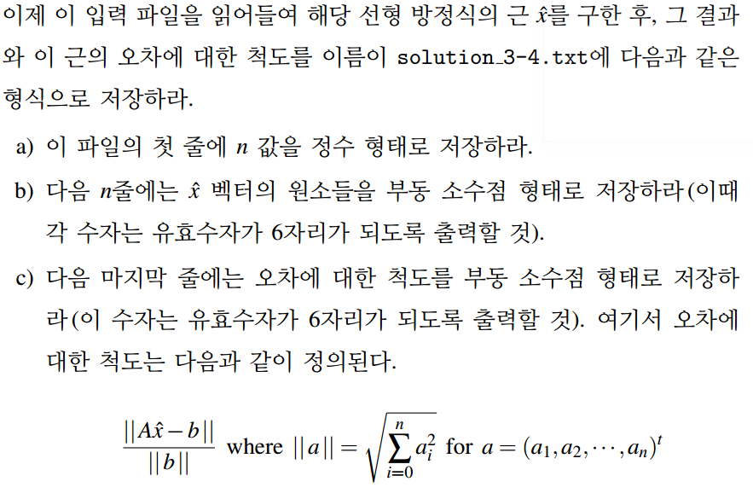

결과는 다음과 같이 출력되었으며, 예시 입력이 너무 많으므로 일부만 캡쳐했다.

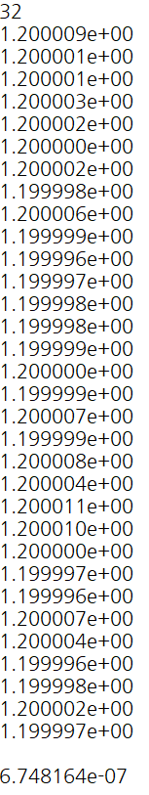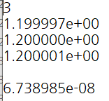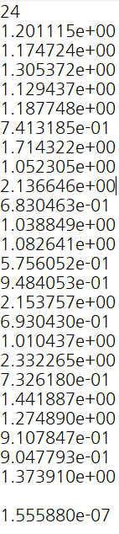

[general_32] [general_3] [Hilbert_24]

마지막줄은 오차(정확성)을 나타낸 값인데, 다들 매우 적은 값을 가지고 있으므로 근이 올바르게 도출되었음을 확인할 수 있었다.